**MEMORIAL TÉCNICO DESCRITIVO**

**MICROGERAÇÃO DISTRIBUÍDA UTILIZANDO UM SISTEMA FOTOVOLTAICO DE 19,32 kWp**

**CONECTADO À REDE DE ENERGIA ELÉTRICA DE BAIXA TENSÃO EM 380 V CARACTERIZADO COMO INDIVIDUAL**

**SERGIO MURILO DE PAULA BARROS MUNIZ**

**CPF: 40872173372**

**TULLIO HENRIQUE ALVES COELHO ROCHA**

**ENGENHEIRO ELETRICISTA**

**REGISTRO: 112017325-6**

**SÃO LUÍS - MA**

**11/2022**

**LISTA DE SIGLAS E ABREVIATURAS**

ABNT: Associação Brasileira de Normas Técnicas ANEEL: Agência Nacional de Energia Elétrica

BT: Baixa tensão (220/127 V, 380/220 V) C.A: Corrente Alternada

C.C: Corrente Contínua

CD: Custo de disponibilidade (30 kWh, 50kWh ou 100 kWh em sistemas de baixa tensão monofásicos, bifásicos ou trifásicos, respectivamente)

CI: Carga Instalada

DSP: Dispositivo Supressor de Surto DSV: Dispositivo de seccionamento visível FP: Fator de potência

FV: Fotovoltaico

GD: Geração distribuída HSP: Horas de sol pleno

IEC: International Electrotechnical Commission

IN: Corrente Nominal

IDG: Corrente nominal do disjuntor de entrada da unidade consumidora em ampéres (A) Ist: Corrento de curto-circuito de módulo fotovoltaico em ampéres (A)

kW: kilo-watt

kWp: kilo-watt pico kWh: kilo-watt-hora

MicroGD: Microgeração distribuída MT: Média tensão (13.8 kV, 34.5 kV)

NF: Fator referente ao número de fases, igual a 1 para sistemas monofásicos e bifásicos ou √3 para sistemas trifásicos

PRODIST: Procedimentos de Distribuição

PD: Potência disponibilizada para a unidade consumidora onde será instalada a geração distribuída PR: Pára-raio

QGD: Quadro Geral de Distribuição QGBT: Quadro Geral de Baixa Tensão REN: Resolução Normativa

SPDA: Sistema de Proteção contra Descargas Atmosféricas SFV: Sistema Fotovoltaico

SFVCR: Sistema Fotovoltaico Conectado à Rede TC: Transformador de corrente

TP: Transformador de potencial UC: Unidade Consumidora

UTM: Universal Transversa de Mercator

VN: Tensão nominal de atendimento em volts (V)

Voc: Tensão de circuito aberto de módulo fotovoltaico em volts (V)

## SUMÁRIO

|  |  |  |
| --- | --- | --- |
| **1.** | **OBJETIVO.......................................................................................................** | 04 |
| **2.** | **REFERÊNCIAS NORMATIVAS E REGULATÓRIA........................................** | 04 |
| **3.** | **DOCUMENTOS OBRIGATÓRIOS……………..…………………………………** | **05** |
| **4.** | **DADOS DA UNIDADE CONSUMIDORA.......................................................** | **06** |
| **5.** | **LEVATAMENTO DO CONSUMO...................................................................** | **07** |
| **6** | **PADRÃO DE ENTRADA.................................................................................** | **07** |
| **6.1** | **Tipo de Ligação e Tensão de Atendimento.................................................** | **07** |
| **6.2** | **Disjuntor de Entrada......................................................................................** | **07** |
| **6.3** | **Potência Disponibilizada................................................................................** | **08** |
| **6.4** | **Caixa de Medição............................................................................................** | **08** |
| **6.5** | **Ramal de Entrada............................................................................................** | **08** |
| **7** | **ESTIMATIVA DE GERAÇÃO.............................................................................** | **09** |
| **8** | **DIMENSIONAMENTO DO GERADOR..............................................................** | **09** |
| **8.1** | **Dimensionamento do gerador........................................................................** | **09** |
| **9** | **DIMENSIONAMENTO DO INVERSOR.............................................................** | **10** |
| **10** | **DIMENSIONAMENTO DA PROTEÇÃO...........................................................** | **11** |
| **10.1** | **Fusíveis.............................................................................................................** | **11** |
| **10.2** | **Disjuntores......................................................................................................** | **11** |
| **10.3** | **Dispositivo de seccionamento visível** ............................................................ | **12** |
| **10.4** | **DPS**.................................................................................................................... | **12** |
| **10.5** | **Aterramento...................................................................................................** | **13** |
| **11** | **DIMENSIONAMENTO DOS CABOS.................................................................** | **13** |
| **12** | **PLACA DE ADVERTÊNCIA** ........................................................................... | **14** |
| **13** | **ANEXOS** ............................................................................................................ | **14** |

1. **OBJETIVO**

O presente memorial técnico descritivo tem como objetivo apresentar a metodologia utilizada para elaboração e apresentação à Equatorial Energia, dos documentos mínimos necessários, em conformidade com a REN 482, com o PRODIST Módulo 3 secção 3.7, com a NT.020 e com as normas técnicas nacionais (ABNT) ou internacionais (europeia e americana), para SOLICITAÇÃO DO PARECER DE ACESSO de uma microgeração distribuída conectada à rede de distribuição de energia elétrica através sistema fotovoltaico de 19,32 kWp, composto por 42 painéis de 460 W e 1.0 inversor de 15 kW, caracterizado como INDIVIDUAL.

**2 REFERÊNCIAS NORMATIVAS E REGULATÓRIA**

Para elaboração deste memorial técnico descritivo, no âmbito da área de concessão do estado de (o) Maranhão foram utilizadas as normas e resoluções, nas respectivas revisões vigentes, conforme descritas abaixo:

a) ABNT NBR 5410: Instalações Elétricas de Baixa Tensão.

b) ABNT NBR 10899: Energia Solar Fotovoltaica – Terminologia.

c) ABNT NBR 11704: Sistemas Fotovoltaicos – Classificação.

d) ABNT NBR 16149: Sistemas fotovoltaicos (FV) – Características da interface de conexão com a rede elétrica de distribuição.

e) ABNT NBR 16150: Sistemas fotovoltaicos (FV) – Características da interface de conexão coma rede elétrica de distribuição – Procedimentos de ensaio de conformidade.

f) ABNT NBR IEC 62116: Procedimento de Ensaio de Anti-ilhamento para Inversores de Sistemas Fotovoltaicos Conectados à Rede Elétrica.

g) EQUATORIAL ENERGIA NT.020.EQTL.Normas e Padrões – Conexão de Microgeração Distribuída ao Sistema de Baixa Tensão.

h) EQUATORIAL ENERGIA NT.001.EQTL.Normas e Padrões – Fornecimento de Energia Elétrica em Baixa Tensão.

i) EQUATORIAL ENERGIA NT.030.EQTL.Normas e Padrões - Padrões Construtivos de Caixas de Medição e Proteção.

j) ANEEL Procedimentos de Distribuição de Energia Elétrica no Sistema Elétrico Nacional – PRODIST: Módulo 3 – Acesso ao Sistema de Distribuição. Revisão 6. 2016, Seção 3.7.

k) ANEEL Resolução Normativa nº 414, de 09 de setembro de 2010, que estabelece as condições gerais de fornecimento de energia elétrica.

l) ANEEL Resolução Normativa ANEEL nº 482, de 17 de abril de 2012, que estabelece as condições gerais para o acesso de micro geração e mini geração distribuída aos sistemas de distribuição de energia elétrica e o sistema de compensação de energia elétrica.

m) IEC 61727 Photovoltaic (PV) Systems - Characteristics of the Utility Interface

n) IEC 62116:2014 Utility-interconnected photovoltaic inverters - Test procedure of islanding prevention measures.

**3 DOCUMENTOS OBRIGATÓRIOS**

**Tabela 1 – Documentos obrigatórios para a solicitação de acesso de microgeração distribuída**

|  |  |  |  |
| --- | --- | --- | --- |
| **Documentos Obrigatórios** | **Até 10 kW** | **Acima de 10**  **kW** | **Observações** |
| 1. Formulário de Solicitação de Acesso | SIM | SIM |  |
| 2. ART do Responsável Técnico | SIM | SIM |  |
| 3. Diagrama unifilar do sistema de geração, carga, proteção  e medição | SIM | SIM |  |
| 4. Diagrama de blocos do sistema de geração, carga e  proteção | NÃO | SIM | Até 10kW apenas o diagrama  unifilar |
| 5. Memorial Técnico Descritivo | SIM | SIM |  |
| 6. Projeto Elétrico, contendo: | NÃO | SIM |  |
| 6.1. Planta de Situação |  | | Itens integrantes do Projeto Elétrico |
| 6.2. Diagrama Funcional |
| 6.3. Arranjos Físicos ou layout e detalhes de montagem |
| 6.4. Manual com Folha de Dados (datasheet) dos Inversores  (fotovoltaica e eólica) ou dos geradores (hidríca, biomassa, resíduos, cogeração, etc) |
| 7. Certificados de Conformidade dos Inversores ou o número de registro de concessão do INMETRO para a tensão nominal de conexão com a rede | SIM | SIM | Inversor acima de 10 kW, não é obrigatória a homologação, apresentar apenas  certificados de  conformidade. |
| 8. Dados necessários para registro da central geradora  conforme disponível no site da ANEEL: [www.aneel.gov.br/scg](http://www.aneel.gov.br/scg) | SIM | SIM |  |
| 9. Lista de unidades consumidoras participantes do sistema de compensação (se houver) indicando a porcentagem de rateio dos créditos e o enquadramento conforme incisos VI  a VIII do art. 2º da Resolução Normativa nº 482/2012 | SIM, ver observação | SIM, ver observação | Apenas para os casos de autoconsumo consumo  remoto, geração  compartilhada e EMUC |
| 10. Cópia de instrumento jurídico que comprove o  compromisso de solidariedade entre os Integrantes | SIM, ver  observação | SIM, ver  observação | Apenas para EMUC e geração  compartilhada. |
| 11.Documento que comprove o reconhecimento pela  ANEEL, no caso de cogeração qualificada | SIM, ver  observação | SIM, ver  observação | Apenas para cogeração  qualificada |
| 12. Contrato de aluguel ou arrendamento da unidade  consumidora | SIM, ver  observação | SIM, ver  observação | Quando a UC geradora for  alugada ou arrendada |
| 13.Procuração | SIM, ver  observação | SIM, ver  observação | Quando a solicitação for feita  por terceiros |
| 14. Autorização de uso de área comum em condomínio | SIM, ver observação | SIM, ver observação | Quando uma UC individualmente construir uma central geradora utilizando a área comum do  condomínio |

**4 DADOS DA UNIDADE CONSUMIDORA**

Número da Conta Contrato: 3016578621

Classe: RESIDENCIAL

Nome do Titular da CC: SERGIO MURILO DE PAULA BARROS MUNIZ

Endereço Completo: R. JAU, 12, OLHO DAGUA, SÃO LUÍS – MA

Coordenadas georefenciadas: -2.486103°, -44.224335°

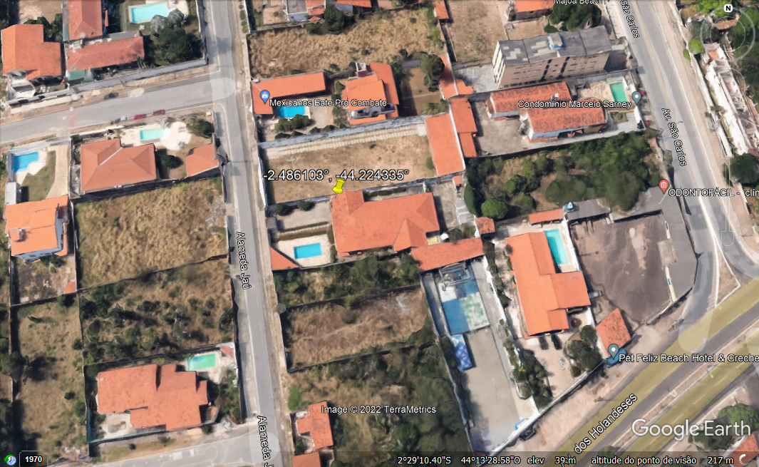

**Figura 1: Localização da unidade consumidora**

**5 LEVANTAMENTO DO CONSUMO**

**6 PADRÃO DE ENTRADA**

**6.1 Tipo de Ligação e Tensão de Atendimento**

A unidade consumidora é ligada em ramal de ligação em baixa tensão, através de um circuito TRIFÁSICO à 4 condutores, sendo 3 condutor(es) FASE de diâmetro nominal 16 mm² (cabo de alumínio) e um condutor NEUTRO de diâmetro nominal 6 mm², com tensão de atendimento em 380 V, derivado de uma rede aérea de distribuição secundária da EQUATORIAL ENERGIA no estado de(o) Maranhão.

**6.2 Disjuntor de Entrada**

No ponto de entrega/conexão é instalado um disjuntor termomagnético, em conformidade com a norma NT. 001.EQTL. Normas e Padrões da Equatorial Energia, com as seguintes características:

NÚMERO DE POLOS: 3

TENSÃO NOMINAL: 380 V

CORRENTE NOMINAL: 63 A

FREQUÊNCIA NOMINAL: 60 HZ

ELEMENTO DE PROTECAO: TERMOMAGNÉTICO

CAPACIDADE MAXIMA DE INTERRUPCAO: 3 kA;

ACIONAMENTO: Manual

CURVA DE ATUACAO (DISPARO): C.

**6.3 Potência Disponibilizada**

A potência disponibilizada para unidades consumidora onde será instalada a microGD é (será) igual à:

PD [kVA] = (380[V] X 63[A] X 1,73) /1000 = 71,82 kVA

PD [kW] = 71,82 [kVA] x 0,92 = 66,07 kW

VN = 380 V

IDG = 63 A

NF = 3

FP = 0,92

NOTA 2: A potência de geração deve ser menor ou igual a potência disponibilizada PD em kW.

**6.4 Caixa de Medição**

A caixa de medição existente TRIFÁSICO em material polimérico tem as dimensões de 305 mm x 201 mm x 110 mm (comprimento, altura e largura), está instalada muro, no ponto de entrega caracterizado como o limite da via pública com a propriedade, conforme fotos abaixo, atendendo aos requisitos de localização, facilidade de acesso e lay-out, em conformidade com as normas da concessionária NT. 001.EQTL e NT. 030.EQTL.

**6.5 Ramal de Entrada**

O ramal de entrada da unidade consumidora é, através de um circuito TRIFÁSICO à 4 condutores, sendo 3 condutor(es) FASE de diâmetro nominal 16 mm² e um condutor NEUTRO de diâmetro nominal 6 mm², em 380 V.

**7 ESTIMATIVA DE GERAÇÃO**

|  |  |
| --- | --- |
| O projeto do cliente é para atender uma geração mensal de 600 kWh | |
|  |  |

**8 DIMENSIONAMENTO DO GERADOR**

**8.1 Dimensionamento do gerador**

Para este projeto, foram dimensionados módulos FV de 460 W separados em grupos e arranjados em série com o intuito de gerar a energia proposta e obter a tensão CC adequada para a entrada do inversor.

Os módulos serão fixados através de estruturas metálicas de alumínio anodizado com alta resistência à corrosão. Elas serão montadas diretamente sobre o telhado através de parafusos de fixação para suportar a estrutura que sustenta, proporcionando uma alta resistência a ventos. Todos os pontos de fixação perfuram as telhas, portanto, serão vedadas com silicone.

As conexões elétricas intermediárias e finais entre os módulos serão executadas por conector do tipo MC4 de engate rápido (ver catálogo em anexo onde o fabricante apresenta total garantia sobre a integridade das conexões mesmo que sob condições climáticas rigorosas).

Os módulos FV são do tipo policristalino, modelo MFVHO-PO-156-460W 460 W, com as seguintes especificações básicas:

**Tabela 4 – Características técnicas do gerador**

**9 DIMENSIONAMENTO DO INVERSOR**

Será utilizado 1.0 inversor FV modelo 3P15K-4G que possui potência nominal de 15 KW. O ponto de conexão será feito através de um quadro de proteção e distribuição a ser instalado para esta finalidade.

**Tabela 5 – Características técnicas do inversor**

**10 DIMENSIONAMENTO DA PROTEÇÃO**

**10.1 Fusíveis**

Este circuito é protegido por 2 fusíveis de 15A, para cada inversor, do tipo cartucho (um em cada polo) com curva de proteção e nível de interrupção adequados para a aplicação em geração FV.

**10.2 Disjuntores**

No lado CC um disjuntor bipolar de 25A/600Vcc permite o desligamento da entrada do inversor para execução de serviço de manutenção.

O lado CA é composto por um disjuntor MONOPOLAR de 32 A e dois Dispositivos de Proteção contra Surto (DPS/275Vca/45kA/Classe II). Esta proteção faz parte do segundo estágio de absorção de surtos, sendo o primeiro de maior capacidade (Classe I), está localizado no quadro geral de entrada, próximo ao medidor de energia.

Dos fusíveis e dos disjuntores CA e CC:

FUSÍVEIS:

* Número de polos: 1P
* Tensão nominal CA ou CC [V]: 1000V
* Corrente Nominal [A]: 15A

DISJUNTOR CC:

* Número de polos: 2P
* Tensão nominal CA ou CC [V]: 1000Vcc
* Corrente Nominal [A]: 25 A
* Frequência [Hz], para disjuntor CA: 60Hz
* Capacidade máxima de interrupção [kA]: 6kA
* Curva de atuação: B

DISJUNTOR CA

* Número de polos: 3 P
* Tensão nominal CA ou CC [V]: 380 V
* Corrente Nominal [A]: 32 A
* Frequência [Hz], para disjuntor CA: 60Hz
* Capacidade máxima de interrupção [kA]: 3kA
* Curva de atuação: C

**10.3 Dispositivo de seccionamento visível**

Dimensionar e descrever as características técnicas do dispositivo de seccionamento visível.

**10.4 DPS**

O lado CC está projetado para absorver surtos provenientes de descargas atmosféricas que possam incidir diretamente sobre os módulos fotovoltaicos e propagar até a entrada do inversor. A proteção é executada por Dispositivos de Proteção contra Surtos (DPS/1000Vcc/40kA, ver catálogo anexo).

O lado CA é composto por dois Dispositivos de Proteção contra Surto (DPS/275Vca/45kA/Classe II):

* Tipo CC ou CA: CC
* Classe: Classe I
* Tensão CC ou CA [V]: 1000Vcc
* Corrente nominal [kA]: 20kA
* Corrente máxima [kA]:40kA
* Tipo CC ou CA: CA
* Classe: Classe I e II
* Tensão CC ou CA [V]: 275Vca
* Corrente nominal [kA]: 20kA

Corrente máxima [kA]:45kA

**10.5 Aterramento**

O aterramento do sistema será montado utilizando-se 1 haste de 270mm x 5/8", que será conectado aos cabos de aterramento dos módulos fotovoltaicos, assim como os cabos de força CC, são apropriados para instalação externa, sujeitos a insolação e intempéries (ver catálogo anexo dos cabos Condumax). A bitola para aterramento entre as estruturas metálicas e a string box é de 6mm² conforme recomendado pela IEC/TS 62548:2013 (norma em elaboração no Brasil pela Comissão de Estudo CE-03:064.01 do COBEI).

* Geometria da malha, informando a distância entre cada haste: 1 haste.
* Descrição das hastes de aterramento, informando tipo, camada e dimensões: 270mm.
* Quantidade de hastes: 1.
* Descrição dos cabos do aterramento da malha, da interligação com a geração e da equipotencialização, informando isolamento, bitola, etc.: 6mm².
* Descrição das conexões: o cabo de aterramento será conectado a haste de aterramento com um conector tipo cunha.
* Valor da resistência de aterramento: 10 ohms

**11 DIMENSIONAMENTO DOS CABOS**

Dimensionar e descrever as características técnicas dos cabos CA e CC, informando no mínimo as seguintes características:

CA

* Isolação: XLPE
* Isolamento: 0,6/1 kV
* Bitola [mm2]: 6mm²
* Capacidade de condução de corrente: 36A.

CC

* Isolação: XLPE
* Isolamento: 0,6/1 kV
* Bitola [mm2]: 6mm²
* Capacidade de condução de corrente: 27A.

**12 PLACA DE ADVERTÊNCIA**

Descrever forma e local de instalação, conforme modelo abaixo:

Características da Placa:

• Espessura: 2 mm;

• Material: Policarbonato com aditivos anti-raios UV (ultravioleta);

• Gravação: As letras devem ser em Arial Black;

• Acabamento: Deve possuir cor amarela, obtida por processo de masterização com 2%, assegurando opacidade que permita adequada visualização das marcações pintadas na superfície da placa;

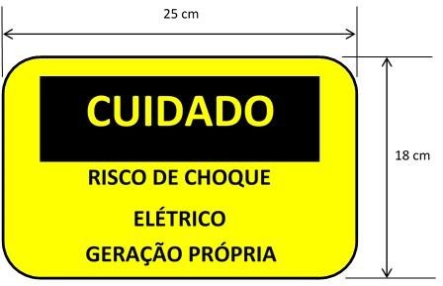

Figura 3: Placa de advertência.

**13 ANEXOS**

• Formulário de Solicitação de Acesso

• ART do Responsável Técnico

• Diagrama unifilar contemplando, geração, inversor (se houver), cargas, proteção e medição.

• Diagrama de blocos contemplando geração, inversor (se houver), cargas, proteção e medição.

• Projeto Elétricos contendo: planta de situação, diagrama funcional, arranjos físicos ou lay-out, detalhes de montagem, manual com folha de dados do gerador e manual com folha de dados do inversor (se houver)

• Para inversores até 10 kW registro de concessão do INMETRO, para inversores acima de 10 kW certificados de conformidade

• Dados de registro

• Lista de rateio dos créditos

• Cópia de instrumento jurídico de solidariedade

• Para cogeração documento que comprove o reconhecimento pela ANEEL.